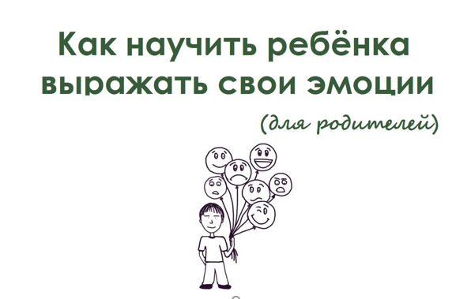
Эмоции – это ситуативное проявление душевных переживаний, своего рода внутренний отклик на происходящие события, реакция.
Эмоции бывают приятными и неприятными. Формы выражения эмоций могут быть разными: слова, действия или внутренние переживания.
Уважаемые родители, надо понимать, что все эмоции необходимо проживать, даже неприятные. Нельзя сдерживать и копить их в себе. Это может привести к психологическим проблемам и нервным срывам ребенка. Не запрещайте своему чаду злиться, обижаться или плакать.
В раннем возрасте дети совершенно не контролируют свои эмоции, которые ярко вспыхивают и быстро гаснут. Ко второму году жизни у детей формируется интерес друг к другу, к третьему — чувствительность к отношениям со сверстниками, к четвёртому — появляется готовность оценивать поступки. Уже к 5–6 годам эмоция регулирует действия ребёнка, а к 7 — зарождается сопереживание. А дальше ребёнок учится контролировать эмоции.
Будьте со своим ребенком откровенны, обсуждайте все, что он чувствует. Главное на пути к умению управлять своими эмоциями – называть их своими именами. Если ваш ребенок сердится, стоит сказать: "Я понимаю, ты злишься. Давай вместе разберемся, почему?" Важно научить его выражать чувства словами и объяснять свои действия. При этом ребенок должен понимать, что не все способы выражения эмоций приемлемы. Например, нельзя бить другого человека, даже если ты очень зол.
Зачастую дети не знают, как им реагировать на ситуацию или как справиться с тем потоком ощущений, что зарождается в них. Поэтому задача родителя — не подавлять чувства и эмоции чада, а научить контролю и управлению. Внимание к эмоциям ребёнка — это важнейший компонент развития эмоционального интеллекта.
Способы, которые помогут научить ребёнка выражать эмоции
Выслушайте
Для того, чтобы ребёнок учился выражать эмоции, очень важно дать ему возможность выразить любые, даже самые сложные чувства в безопасной обстановке без осуждения. ‍
Признайте важность эмоций
Подчеркните, что чувствовать и эмоционировать — это нормально. «Я понимаю, что ты расстроился», «Да, это неприятная ситуация». Не обесценивайте его чувства: то, что пустяк для вас, для него — целый мир.
Создавайте словарик эмоций
Например, «Я счастлив», «Я рад», «Я расстроен», «Я злюсь». Задавайте ребёнку вопросы: «Какое у тебя сейчас настроение? Какую эмоцию испытываешь из-за этого события?».
Обозначайте свои чувства
Ребёнок учится делать то же самое, что видит в поведении родителя. Если вы выражаете свои эмоции, ребёнку будет легче этому научиться, «Я рада, что ты съел целую тарелку каши», «Я расстраиваюсь, когда ты без разрешения берешь мой телефон».
Ищите альтернативные варианты выражения сложных чувств
Например, ребёнок может выместить злость на подушке или нарисовать свою грусть.
Обсудите героев
Посмотрите вместе мультики или фрагмент кино, обсудите поступки героев, их мотивы, эмоции и предложите ребёнку поразмыслить, как бы он поступил в сложившейся ситуации.
Формируйте «Я-позицию»
Для того, чтобы ребёнок мог выражать свои чувства и эмоции, ему нужно научиться обозначать их через «Я»: «Я огорчён», «Мне было неприятно». Так ребёнок не будет винить другого человека (например, «Ты поступил плохо»), а будет выражать своё отношение к произошедшему.
Уважаемые родители, проговаривайте свои эмоции и выражайте их социально приемлемо. Помните, дети берут пример с родителей!

